基于波士顿矩阵和马斯洛理论的天翼云发展策略

天翼云面临增长失速和盈利状况不佳等问题，而产品结构对企业的收入和利润影响重大。波士顿矩阵依据增速和份额将产品分为明星、现金牛、问题和瘦狗等类型，帮助判断产品结构是否存在问题。马斯洛需求层次理论可用于识别客户核心需求，为明确产品价值主张、更有针对性的提升产品服务并实现增长增值等奠定基础。两者搭配使用为发现并改善产品结构提供方法论。

一、基于波士顿矩阵和马斯洛理论的方法论
波士顿矩阵根据市场增速和相对市场份额的高低组合，将产品划分至四个明星、现金牛、问题和瘦狗等四个象限，每个象限对应不同发展策略，如表1所示。
表1 波士顿矩阵四象限
象限 | 市场增速 | 相对市场份额 | 发展策略
明星 | 高 | 高 | 加大投资，保持领先地位
现金牛 | 低 | 高 | 平稳或收缩投资，提高盈利能力
问题 | 高 | 低 | 选择性投资，重点培养明星潜力股
瘦狗 | 低 | 低 | 逐步撤退，将资源转移至其他产品

成功的产品结构呈月牙型，即明星和现金牛产品多，问题产品次之、瘦狗产品少或没有。四类产品可以相互转化，如有潜力的问题产品转化为明星，明星产品随规模扩大增速放缓转化为现金牛，现金牛受竞品冲击转化为瘦狗。
然而，波士顿矩阵无法回答问题产品应通过什么方式提高份额、明星和现金牛如何保持竞争优势等帮助改善产品结构的问题。改善产品结构要求企业选对市场并做对产品，对此，需准确把握客户需求。马斯洛需求层次理论将人类需求从低至高分为生理需求、安全需求、归属与爱的需求、尊重需求和自我实现需求等五个层次，为识别客户核心需求和梳理产品价值主张提供框架。
云服务领域的马斯洛需求层次如表2所示。
表2 云服务领域的马斯洛需求层次
马斯洛需求层次 | 上云需求层次 | 客户核心诉求 | 云产品价值主张
生理需求 | 基础资源 | 计算、存储、网络等资源 | 弹性、可扩展、高可用、按需付费等
安全需求 | 安全合规 | 数据安全、监管要求 | 安全防护、合规认证、自主可控等
归属与爱的需求 | 业务协同 | 业务系统互通 | 标准化、易迁移、统一架构、互操作性等
尊重需求 | 企业形象 | 展现科技创新决心与实力 | 技术先进、行业地位等
自我实现需求 | 创造价值 | 可持续增长 | 颠覆式创新

二、基于波士顿矩阵的天翼云产品评估

1. 评估对象
选取云主机、云存储、云网络、云原生、数据库、大数据、云电脑、GPU云主机和息壤智算平台（包括一体化计算加速平台、算力互联调度平台和一站式智算服务平台）以及混合云等12款天翼云主力产品，覆盖公有云IaaS/PaaS/SaaS、智能云、混合云等云计算产业主要赛道。

2. 评估结论：问题产品偏多，亟需向明星产品转化
依据2024至2027年市场规模年复合增长率和天翼云及其最大竞争对手的最新市场份额数据，天翼云主力产品的波士顿矩阵分布为明星产品1项目（云电脑），现金牛产品4项（混合云和云主机、云存储和云网络等IaaS产品），问题产品7项（数据库、大数据、云原生等PaaS产品以及GPU云主机、一体化计算加速平台、算力互联调度平台和一站式智算服务平台等智能云产品）。
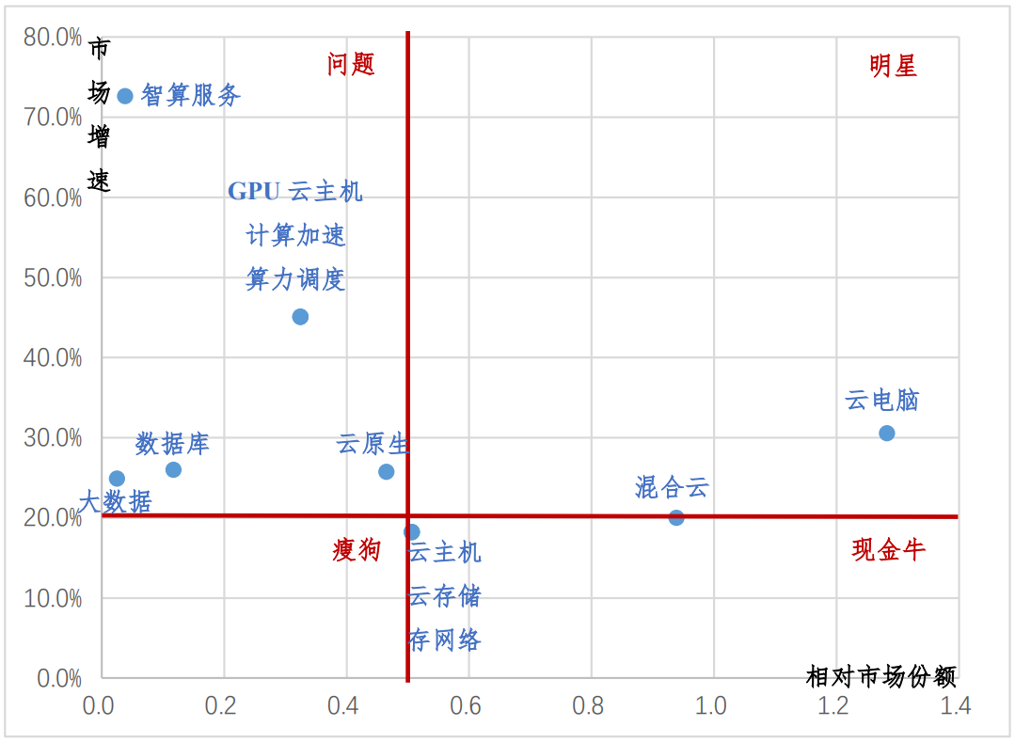
图1 天翼云主力产品的波士顿矩阵分布

问题产品远多于明星的产品结构对天翼云增收和盈利造成制约，需尽快扩大问题产品（智能云、PaaS）的市场份额，巩固提升明星（云电脑）和现金牛（混合云、IaaS）的市场占有率。头部云服务商，如阿里云，一方面保持云原生、数据库、大数据等传统明星产品的领先地位，另一方面着力提升在智算基础设施和模型服务等新兴高增速市场的份额，形成全新明星产品，带动收入和利润双增长。
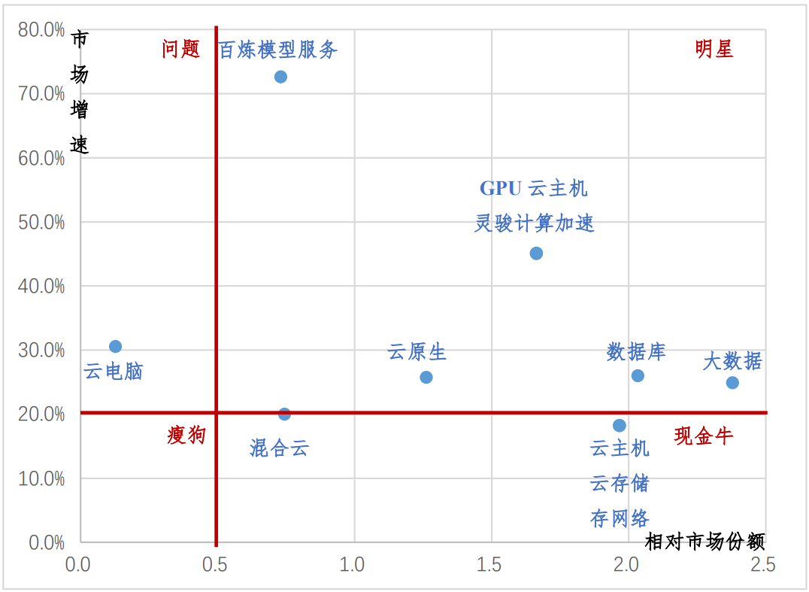
图2 阿里云主力产品的波士顿矩阵分布

三、基于马斯洛理论的天翼云产品定位与发展策略

1. 云电脑：市场地位领先，瞄准尊重需求加大投入
延迟是影响云电脑体验的关键因素之一，广泛分布的云网融合资源是降低延迟的基础，也是中国电信优势所在。同时，云电脑适用于各类工作和休闲场景，覆盖政企与公众等全类型客户，是企业和个人体验现代化办公和生活方式的入门级产品。建议将云电脑定位至尊重需求层，以提升技术能力、产品体验和品牌价值为目标加大研发投入和营销力度。

2. 智能云（GPU云主机、息壤智算服务平台）：面向安全需求营销国产化，借力AI帮助客户达成自我实现
一是抓住美不断升级AI芯片对华出口管制和各行业信创进入深水区等机遇，以全链路国产化为重心加强研发并在营销过程中强调“国家云”属性，争取更多市场份额。二是把握AI智能体快速崛起的趋势，加速研发和升级智能体和智能体开发平台，帮助客户创新产品服务、商业模式、生产方式和组织架构等，通过创造价值赢得认可并增强黏性。

3. PaaS（数据库、大数据、云原生）：锚定高层次需求，通过精细化运营实现竞争破局
PaaS意味着云服务真正融入了企业的生产经营和管理服务，如数据库和大数据推动企业从经验驱动升级至数据驱动，云原生赋能业务快速迭代与持续创新，是满足企业高层次需求的重要抓手。我国国民经济行业分为20门类、96大类、432中类和1094小类，企业数量超过6000万，不同行业和企业的业务特点、经营方式和数字化程度等各异，催生丰富多样的高层次需求，为PaaS通过精细化运营提升竞争力和附加值打开空间。

4. IaaS（云主机、云存储、云网络）：持续推进规模化，为低层次需求提供高性价比服务
计算、存储和网络资源作为企业上云的基础需求是企业云支出的主要组成。降本增效形势大环境下，企业IT预算支出趋于谨慎，高性价比的IaaS将更具吸引力。AWS、阿里云等头部云服务商凭借规模效应实现盈利，得以通过主动降价吸引用户和打击对手，构筑增长飞轮和竞争优势为此。建议通过加强营销等推进IaaS产品规模化，在扩大份额的同时改善利润率，增强可持续竞争力。

相对市场份额=本企业市场份额/最大竞争对手市场份额

